|  |  |  |
| --- | --- | --- |
| **Nombre del Estudiante** |  | **Curso:** 6°año |
| **Semana : 15**  **Del 13 al 17 de julio** |
| **Asignatura** | **Ciencias naturales** | |
| **Unidad:** | *2* | |
| **O.A.(S):** | OA 4 currículo priorizado | |

**Guía de trabajo.**

|  |  |
| --- | --- |
| OBJETIVO DE APRENDIZAJE | CONTENIDO |
| OA 4: Identificar y describir las funciones de las principales estructuras del sistema reproductor humano femenino y masculino | Sistema reproductor femenino y masculino |
| OBJETIVO DE LA CLASE | HABILIDADES |
| Describen las funciones básicas del sistema reproductor femenino y masculino y sus principales estructuras | Recordar- Relacionar- completar y describir |
| **Indicaciones**  **• A continuación se presenta la guía, solucionario y tarea a trabajar durante esta semana, no olvides que si tienes alguna dificultad para imprimir este documento, puedes resolverla en tu cuaderno con letra clara y legible y enviar las fotos a mi correo:** [**kelita640@hotmail.com**](mailto:kelita640@hotmail.com)**, así podre retroalimentar tu trabajo.**  **• Si por algún motivo no tienes acceso a internet o no sabes enviar correos, puedes llevar el desarrollo de esta guía en los horarios de turnos éticos que se realizan en el colegio, pegadas en tu cuaderno, para que sea evaluada por la docente y retroalimentada.**  **• Recuerda además que todas las guías serán evaluadas formativamente.** | |



Habilidad Recordar

Describen las funciones básicas del sistema reproductor femenino y masculino y sus principales estructuras

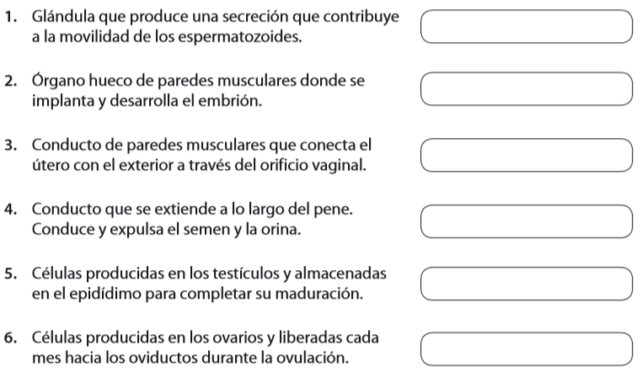



Relacionar

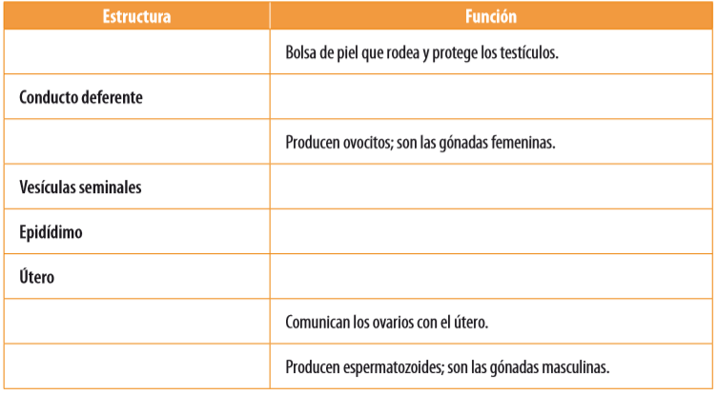Escribe la estructura o la función según corresponda



Responde en tu cuaderno las siguientes preguntas.

1. ¿Qué diferencias existen entre los ovocitos y los espermatozoides? Escribe al menos dos diferencias.

2. ¿Por qué se dice que la liberación de ovocitos en la mujer es cíclica?

3. ¿Cómo es la producción de espermatozoides en el hombre?

4. ¿Qué es la menstruación?

Habilidad Describir y Completar

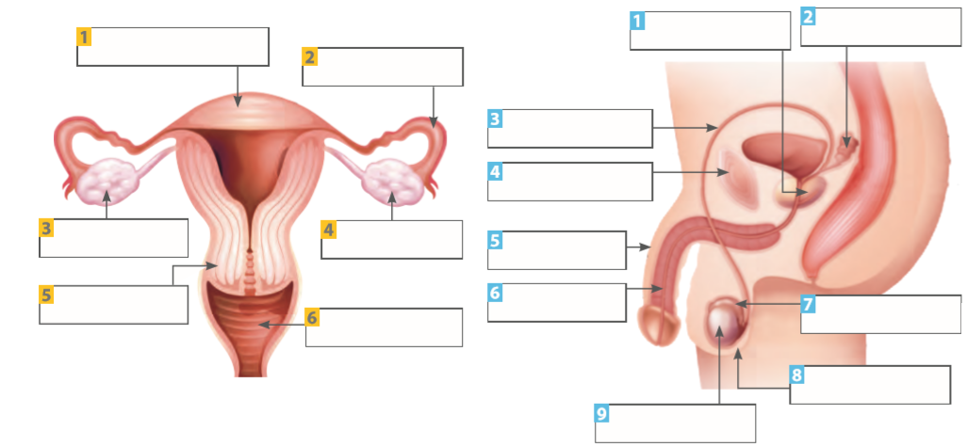Completa los cuadros con el nombre de los órganos de los sistemas reproductores masculino y femenino. Luego, en la tabla, relaciona cada órgano con su respectiva función

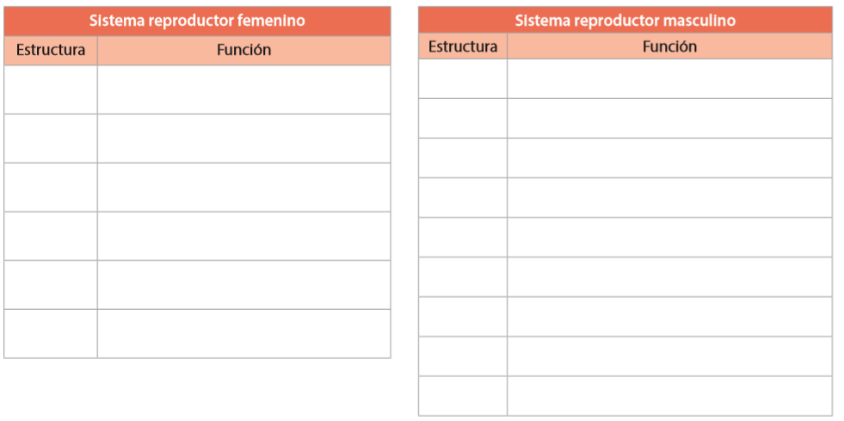

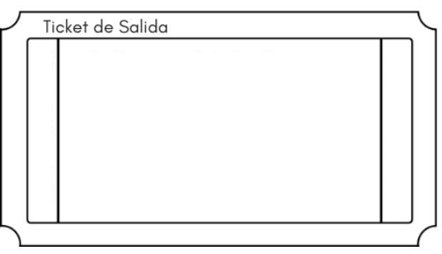

¿Cuál de las siguientes relaciones órgano - función es correcta?

A. Útero - implantación del embrión.

B. Próstata - liberación del semen al exterior.

C. Epidídimo - producción de espermatozoides.

D. Ovario - unión del espermatozoide con el ovocito.

SOLUCIONARIO:

|  |  |
| --- | --- |
| Pregunta | Respuestas esperadas. |
| Actividad 1 | 1. Próstata 2. Útero 3. Vagina 4. Uretra 5. Espermatozoides 6. Ovocito |
| Actividad 2 | Tabla n° 1 |
| Actividad 3 | 1. Tabla n°2  2. La respuesta debe incluir al menos una de las siguientes ideas: - El útero se prepara mes a mes para un posible embarazo. - Cada 28 días aproximadamente se libera un ovocito.  3. Se producen millones diariamente, desde que comienza la pubertad y se prolonga durante toda la vida.  4. La menstruación es el desprendimiento del revestimiento interno del útero (endometrio) acompañado de hemorragia. Tiene lugar en ciclos aproximadamente mensuales, a menos que la mujer esté embarazada. |
| Actividad 4 | Sistema femenino: vagina (6) Conecta el útero con el exterior del cuerpo y funciona como el canal de parto.  Ovarios (3y 4) Órgano en el que se producen los ovocito.  Oviductos o trompas (2) Conectan los ovarios con el útero.  Este es el lugar físico donde ocurre la fecundación.  Órgano en el que se produce la implantación del embrión y su posterior desarrollo  Sistema masculino  Conducto que transporta el semen hacia la uretra.  Conductos que transportan los espermatozoides y reciben sustancias producidas por las vesículas seminales y la próstata.  Órgano en el que se desarrollan los gametos masculinos.  Productor de un líquido que aporta sustancias nutritivas a los espermatozoides. Conduce el semen hacia el exterior del cuerpo.  Es la vía de salida de la orina. Participan en la formación del semen, aportando el 60 % de su volumen total.  Órgano en el que se producen los espermatozoides.  Órgano en el que los espermatozoides maduran una vez que se producen. |

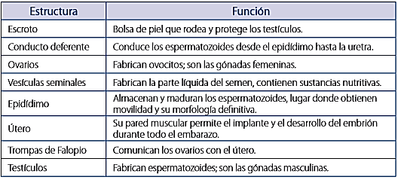**Tabla n°1**

**Tabla n°2**

